温馨提示：
此题库为Word版，请按住Ctrl,滑动鼠标滚轴，调节合适的观
看比例，关闭Word文档返回原板块。
考点24 圆及直线与圆的位置关系
一、选择题
1.（2011·四川高考理科·Ｔ10）在抛物线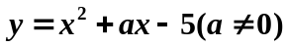上取横坐标为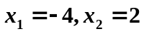的两点，过这两点引一条割线，有平行于该割线的一条直线同时与抛物线和圆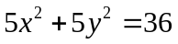相切，则抛物线顶点的坐标为（ ）
（A）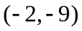 （B）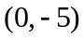 （C）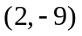 （D）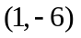
【思路点拨】要求抛物线的顶点坐标，即求的值.先用表示出割线的斜率，设出切线的方程，利用相切条件构造有关的等式，从而求出的值.
【精讲精析】选A.过所求两点的割线斜率为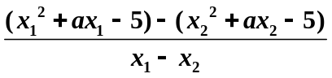
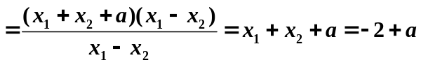，
∵切线平行于割线，故切线的斜率为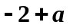，
设切线方程为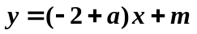，
由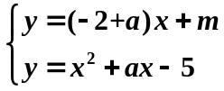消去得，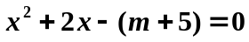，
∵直线与抛物线相切，则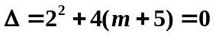，即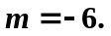
则切线方程为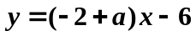.
由直线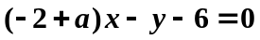与圆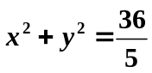相切可知，
圆心（0，0）到切线的距离为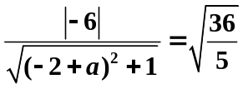,
整理得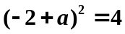，∵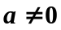，∴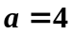.
∴抛物线方程为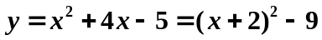，顶点坐标为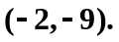故选A.
2.（2011·四川高考文科·Ｔ3）圆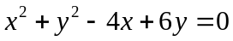的圆心坐标是（ ）
(A) (2，3) (B)(-2，3)
(C) (-2，-3) (D)(2，-3)
【思路点拨】（方法一）圆的一般方程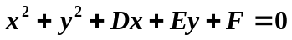中，圆心坐标为
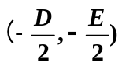.
（方法二）转化为圆的标准方程.
【精讲精析】选D.(方法一)圆心坐标为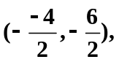即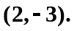
（方法二）圆的标准方程为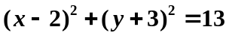，
故圆心坐标为故选D.
3.(2011·重庆高考理科·T8) 在圆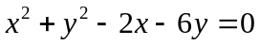内,过点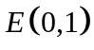的最长弦和最短弦分别为和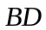,则四边形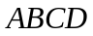的面积为( )
(A)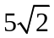 (B)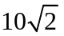 (C)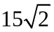 (D)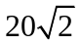
【思路点拨】根据有关性质可知和互相垂直,所以四边形的面积为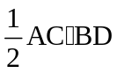.
【精讲精析】选B.圆的标准方程为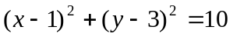,圆心为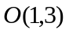半径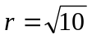,由圆的相关性质可知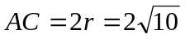,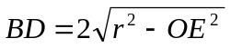，
因为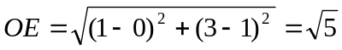,所以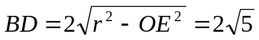，
四边形的面积为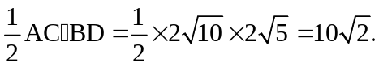
二、填空题
4.（2011·湖北高考文科·Ｔ14）过点（-1,2）的直线l被圆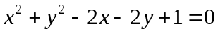截得的弦长为，则直线l的斜率为__________.
【思路点拨】根据“半径的平方=弦心距的平方+弦长一半的平方”列方程求解.
【精讲精析】圆标准方程为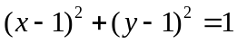,它的圆心到直线l的距离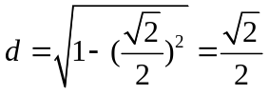，设直线，则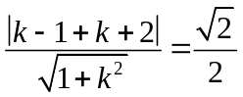，解得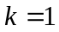或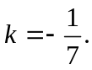
【答案】或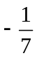
5.(2011·重庆高考文科·T13)过原点的直线与圆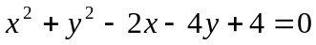相交所得的弦长为,则该直线的方程为 .
【思路点拨】根据圆中弦长,半径以及圆心到直线的距离之间的关系可求出圆心到直线的距离,进而求出直线的斜率和直线的方程.
【精讲精析】设直线方程为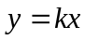,圆的标准方程为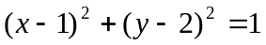,半径为,而直线截圆得到的弦长为,所以直线经过圆心（1，2）,所以直线方程为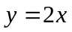.
【答案】
关闭Word文档返回原板块。

